Національний технічний університет України

«Київський політехнічний інститут»

Факультет інформатики та обчислювальної техніки

Кафедра обчислювальної техніки

Лабораторна робота № 7

з дисципліни: «Інженерія програмного забезпечення»

Тема: «Шаблони поведінки. Шаблони Memento, State, Command та Interpreter»

Виконав:

студент групи ІО-33

Заколенко Роман

Перевірив:

Антонюк А.І.

2014

**Мета роботи:** Вивчення шаблонів поведінки. Отримання базових навичок з застосування шаблонів Memento, State, Command та Interpreter.

**Варіант завдання - 4 (3308 mod 8 = 4) :**

Визначити специфікації класів, що подають інструменти малювання та робочий простір в графічному редакторі. Реалізувати механізм зміни реакції на натискання кнопки миші в залежності від вибраного інструменту. Уникати використання громіздких умовних конструкцій.

**UML-діаграма**

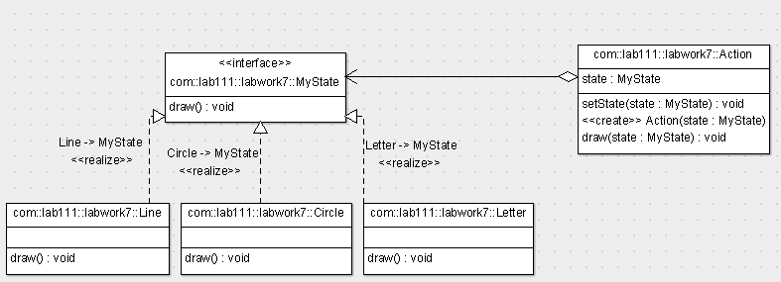

**Лістинг**

**package** com.lab111.labwork7;

/**

* Interface MyState contained abstract method draw()

*

* **@author** Roman Zakolenko

* **@version** 7.4

*/

**public** **interface** MyState {

**public** **void** draw();

}

**package** com.lab111.labwork7;

/**

* Class Circle implements interface MyState

* **@author** Roman Zakolenko

* **@version** 7.4

*/

**public** **class** Circle **implements** MyState {

/* (non-Javadoc)

* @see com.lab111.labwork7.MyState#draw()

*/

@Override

**public** **void** draw() {

System.*out*.println("Draw circle.");

}

}

**package** com.lab111.labwork7;

/**

* Class Letter implements interface MyState

* **@author** Roman Zakolenko

* **@version** 7.4

*/

**public** **class** Letter **implements** MyState {

/* (non-Javadoc)

* @see com.lab111.labwork7.MyState#draw()

*/

@Override

**public** **void** draw() {

System.*out*.println("Draw letter.");

}

}

**package** com.lab111.labwork7;

/**

* Class Line implements interface MyState

* **@author** Roman Zakolenko

* **@version** 7.4

*/

**public** **class** Line **implements** MyState {

/* (non-Javadoc)

* @see com.lab111.labwork7.MyState#draw()

*/

@Override

**public** **void** draw() {

System.*out*.println("Draw line.");

}

}

**package** com.lab111.labwork7;

/**

* Class Action contained method draw which depends on state

*

* **@author** Roman Zakolenko

* **@version** 7.4

*/

**public** **class** Action {

/**

* The fields state contained link to the object MyState

*/

**protected** MyState state;

/**

* **@param** state

* assigned with the field state

*/

**public** **void** setState(MyState state) {

**this**.state = state;

}

/**

* **@param** state

* assigned with the field state

*/

**public** Action(MyState state) {

setState(state);

}

/**

* **@param** state

* assigned with the field state

*/

**public** **void** draw(MyState state) {

**this**.state.draw();

setState(state);

}

}

**package** com.lab111.labwork7;

/**

* The class Lab7 which contained main method

*

* **@author** Roman Zakolenko

* **@version** 7.4

*/

**public** **class** Lab7 {

**public** **static** **void** main(String args[]) {

Line line = **new** Line();

Circle circle = **new** Circle();

Letter letter = **new** Letter();

Action action = **new** Action(line);

action.draw(letter);

action.draw(circle);

action.draw(line);

action.draw(circle);

}

}

**Результати роботи програми**

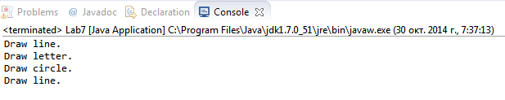**Документація**

## A

Action - Class in com.lab111.labwork7

Class Action contained method draw which depends on state

**Action(MyState)** - Constructor for class com.lab111.labwork7.Action

## C

Circle - Class in com.lab111.labwork7

Class Circle implements interface MyState

**Circle()** - Constructor for class com.lab111.labwork7.Circle

com.lab111.labwork7 - package com.lab111.labwork7

## D

**draw(MyState)** - Method in class com.lab111.labwork7.Action

**draw()** - Method in class com.lab111.labwork7.Circle

**draw()** - Method in class com.lab111.labwork7.Letter

**draw()** - Method in class com.lab111.labwork7.Line

**draw()** - Method in interface com.lab111.labwork7.MyState

## L

Lab7 - Class in com.lab111.labwork7

The class Lab7 which contained main method

**Lab7()** - Constructor for class com.lab111.labwork7.Lab7

## M

**main(String[])** - Static method in class com.lab111.labwork7.Lab7

MyState - Interface in com.lab111.labwork7

Interface MyState contained abstract method draw()

## S

**setState(MyState)** - Method in class com.lab111.labwork7.Action

**state** - Variable in class com.lab111.labwork7.Action

The fields state contained link to the object MyState

**Висновки:**

В результаті виконання лабораторної роботи я вивчив чотири шаблони поведінки, а саме Memento, State, Command та Interpreter, а також практично реалізував шаблон State.